2016 - Sujet zéro série pro
:brevet:dnb_2017_sujet0_pro_mathssciences_mpcsvt_652262.pdf
Pour la 1ère partie, voir ICI (il ya une petite différence avec les ions nitrates dans le tableau…)

Contrôle du niveau d’eau dans une citerne de récupération d’eau de pluie
Une personne utilise un système à ultrasons pour contrôler le niveau d’eau dans sa citerne d’eau de pluie.
On se propose d’illustrer le fonctionnement de ce système à ultrasons à l’aide d’une expérience de laboratoire.
Pour étudier le principe de ce système à ultrasons, on utilise le dispositif expérimental décrit sur le schéma 1.
Un émetteur envoie un signal ultrasonore qui est réfléchi par l’écran et renvoyé vers un récepteur. Un appareil mesure la durée de l’aller-retour t entre l’émission et la réception du signal ultrasonore. D est la distance entre le système à ultrasons et l’écran.
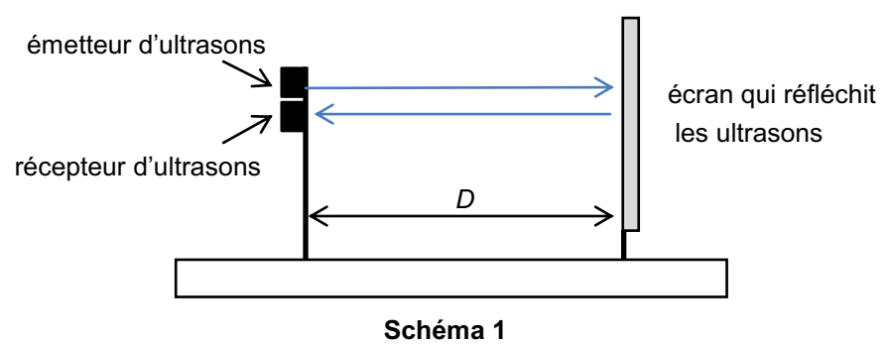
On obtient les résultats figurant sur l’annexe à rendre avec la copie .
4. Donner une propriété d’un signal ultrasonore.
5. Entourer sur le graphique de l’annexe à rendre avec la copie le point correspondant à la mesure réalisée pour D = 1,3 m.
6. Indiquer, en justifiant la réponse, si la relation entre D et t est une relation de proportionnalité.
7. Le contrôle du niveau de l’eau dans la citerne représentée sur le schéma 2 est effectué grâce à un système à ultrasons semblable à celui décrit ci-dessus, la surface de l’eau réfléchissant les ultrasons.
La valeur mesurée de la durée de l’aller-retour t entre l’émission et la réception du signal ultrasonore est égale à 4 ms. À l’aide du graphique donné en annexe à rendre avec la copie, déterminer la hauteur d’eau dans la citerne.
Les traits de construction seront laissés apparents sur l’annexe à rendre avec la copie.
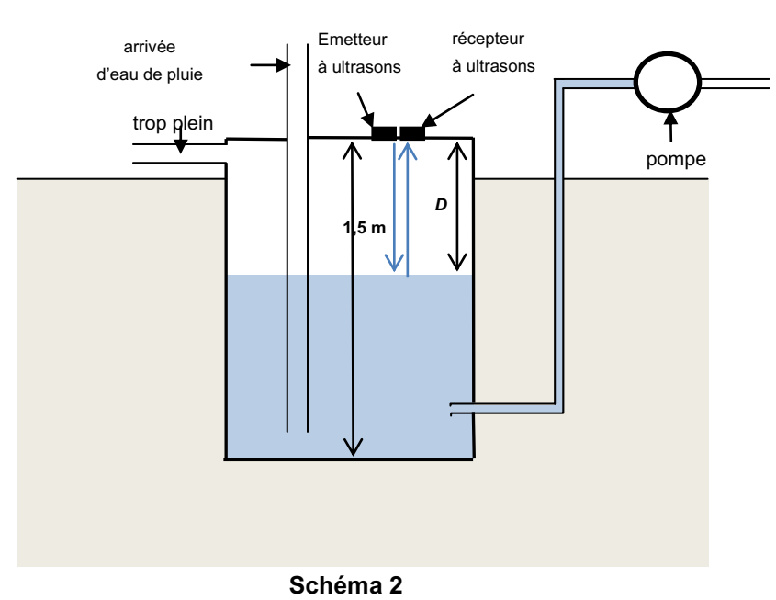

ANNEXE
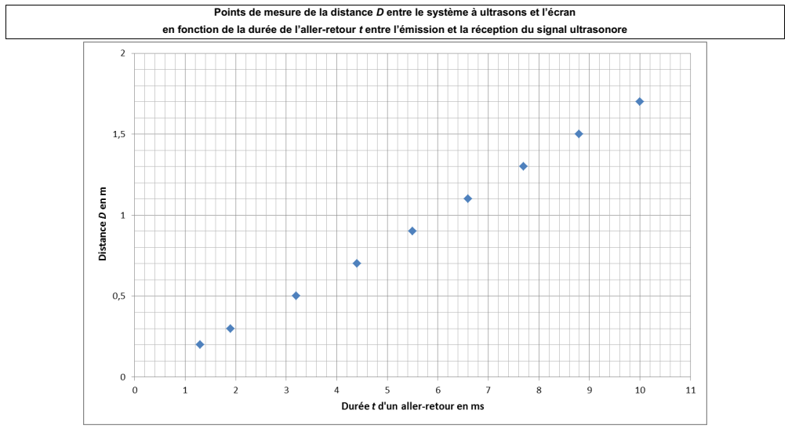
2016 - Sujet zéro série pro - Correction

